**Платок полиэстер (100%), со специальной обработкой с эффектом «мягкий шелк».**

**в кол-ве 95518 шт.**

1. Шейный платок МС Памятка

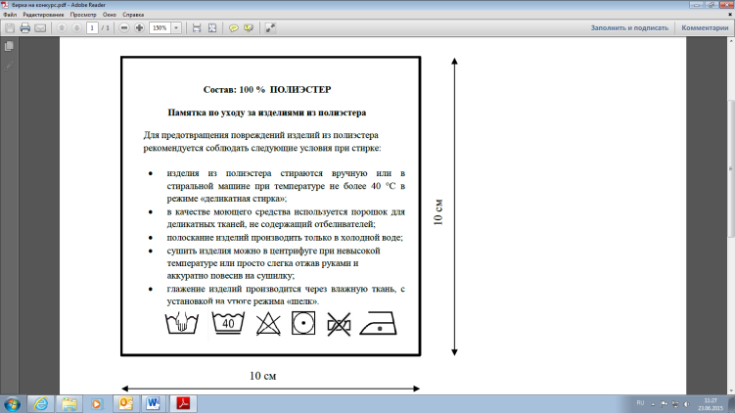

|  |  |  |
| --- | --- | --- |
|  | Технические показатели | Качественные показатели |
| Конструктив | Размер платка 650 х 650 мм (+/-10), углы прямые (90 °) | Платок должен быть не перекошенным (должен иметь ровную квадратную форму без вытянутых/стянутых краев, края платка ровные |
| Отделка**:** окантовочный шов - шов в подгибку с закрытым срезом, зигзагообразная строчка по периметру. | 1.Качественное выполнение строчки окантовочного шва: аккуратная, ровная, зигзагообразная строчка по периметру, одинаковая длина стежка, без стяжек, одинаковое расстояние от края платка до строчки |
| 2.Качественное выполнение строчки окантовочного шва: в строчке нет торчащих нитей, концы ниток должны быть прочно закреплены |
| Аккуратный подгиб с закрытым срезом с прямыми ровными углами, углы надежно зафиксированы, не видно среза ткани, в углах нет складок |
| Аккуратный подгиб с закрытым срезом: из подгиба нет торчащих нитей и среза ткани, равномерный подгиб по всей длине |
| Памятка, размер 100 х 100 мм |  |
| Образец упакован в индивидуальный п/э пакет с клеевым клапаном. |  |
| Материал | Полиэстер (100%), со специальной обработкой с эффектом «мягкий шелк». Плетение – твил | Отсутствие вкраплений, материал однородный, гладкий, без растяжек, устойчив к зацепкам (на ткани нет зацепок) |
| Материал памятки - бумага мелованная 80 гр/м2 | Материал памятки- без внешних дефектов (края ровные, поверхность без сгибов и заломов) |
| Бренд | Изображение платка в соответствии с макетом | Качество печати: четкие границы изображения, отсутствие пикселизации изображения, пятен. |
| Масштаб изображения соответствует образцу. |
| Изображение памятки в соответствии с макетом |  |
| Цвет | Красочность платка (3/0 Pantone 349C, 362 C, 368С) | Равномерность прокраски: насыщенность одного и того же цвета одинакова на всех частях платка, нет непрокрашенных участков |
| Равномерность прокраски: переходы одного цвета в другой без наложения друг на друга |
| Красочность памятки 1(C-0, M-0, Y-0, K-90)/0. |  |
| Цвет нитей окантовочного шва- соответствует Pantone 349C |  |

Технические параметры, предъявляемые к образцу

|  |  |  |  |
| --- | --- | --- | --- |
| № | Параметр | | Значение |
| 1 | Поверхностная плотность гр./м2 | | 75-80 |
| 2 | Разрывная нагрузка (основа) первоначальная, не менее, Н | | 800 |
| 3 | Разрывная нагрузка (уток) первоначальная, не менее, Н | | 450 |
|  | Изменения внешнего вида по цвету по серой шкале, баллы: | |  |
| 4 |  | после 10 стирок по сравнению с первоначальным образцом | Не менее 4 |
| 5 |  | после 20 стирок по сравнению с первоначальным образцом | Не менее 4 |
| 6 | Гигроскопичность, % | | Не менее 1,0 |
| 7 | Воздухопроницаемость, дм3/м2*с | | Не менее 130 |